KATA PENGANTAR
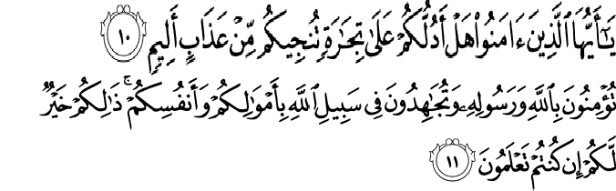

Artinya : “(10) Hai orang-orang yang beriman, sukakah kamu aku tunjukkan suatu perniagaan yang dapat menyelamatkan kamu dari azab yang pedih? (11) (Yaitu) kamu beriman kepada Allah dan Rasul-Nya dan berjihad di jalan Allah dengan harta dan jiwamu. Itulah yang lebih baik bagi kamu jika kamu mengetahuinya. (As-Shaff Ayat 10-11)”
Assalamu’alaikum warahmatullahi wabarakatuh.
Segala Puji dan syukur penulis panjatkan kehadirat Allah SWT yang telah melimpahkan segala rahmatNya sehingga penulis dapat menyelesaikan skripsi penelitian dengan berjudul “Pengembangan Media Pembelajaran Diorama Pada Pembelajaran Tematik Tema Perkembangan Teknologi di Kelas III Sekolah Dasar IT Daarul Istiqlal”.
Penyusunan skripsi penelitian ini diajukan guna memenuhi sebagian salah satu syarat untuk memperoleh gelar Sarjana Pendidikan Keguruan dan Ilmu Pendidikan pada Jurusan Pendidikan Guru Sekolah Dasar di Universitas Muslim Nusantara Al-Washliyah Medan. Penulis menyadari kelemahan serta keterbatasan yang ada sehingga dalam menyelesaikan skripsi ini memperoleh bantuan dari berbagai pihak, dalam kesempatan ini penulis menyampaikan ucapan terimakasih kepada:
- Bapak Dr. KRT. Hardi Mulyono K.Surbakti selaku Rektor Universitas Muslim Nusantara Al Washliyah Medan.
- Bapak Drs. Samsul Bahri, M.Si selaku Dekan Fakultas Keguruan dan Ilmu Pendidikan Universitas Muslim Nusantara Al Washliyah Medan.
- Ibu Dra. Sukmawarti, M.Pd selaku ketua Program Studi Pendidikan Guru Sekolah Dasar Universitas Muslim Nusantara Al Washliyah Medan
- Ibu Hasanah, S.Pd., M.Pd. selaku Dosen Pembimbing yang telah memberikan arahan dan Bimbingan kepada penulis dalam penyelesaian Skripsi ini.
- Bapak/Ibu Dosen Universitas Muslim Nusantara Al Washliyah Medan yang telah memberikan Ilmu yang bermanfaat bagi pengembangan wawasan keIlmuan selama mengikuti perkuliahan dan penulisan Skripsi ini.
- Kepada Seluruh keluarga tercinta yaitu kedua orangtua saya , Ayahanda Hermanto dan Ibunda Saparida Zendato dan Kakak dan Adik saya serta saudara-saudara yang selalu memberikan Do’a, kasih sayang, perhatian, dukungan dan juga semangat yang tiada hentinya diberikan agar dapat menyelesaikan Skripsi ini tepat pada waktunya dan dapat meraih gelar Sarjana Pendidikan.
- Kepada Sarina, Siti nur muth’ mainnah dan Wilda febriyanti panjaitan selaku teman terdekat dan tersayang saya yang selalu memberikan Do’a, Support, memberikan semangat, dan meluangkan waktunya untuk saling berbagi, bertukar fikiran dan membantu dalam penyelesaian Skripsi ini agar dapat meraih gelar Sarjana Pendidikan.
- Seluruh teman-teman terbaik PGSD 8-I yang selalu mendukung dan selalu berjuang bersama-sama meraih impian. Semoga kita dapat meraih gelar Sarjana Pendidikan sama-sama dan mencapai kesuksesan bersama.
- Semua pihak yang membantu penulis, yang tidak bisa penulis sebutkan satu persatu. Akhir kata penulis ucapkan ribuan terima kasih, dan mohon maaf apabila ada kesalahan dalam penulisan nama dan gelar dan juga semoga Skripsi ini dapat bermanfaat bagi penulis dan pembaca.

Penulis menyadari bahwa Skripsi ini masih jauh dari kata kesempurnaan. Oleh karena itu, saran dan kritik konstruktif sangat penulis harapkan. Akhirnya, penulis berharap Skripsi ini dapat memberi manfaat bagi kecerdasan kehidupan Bangsa, Amiin ya robbal’alamiin.

Medan, 2022
Penulis

SONIA SINTA

